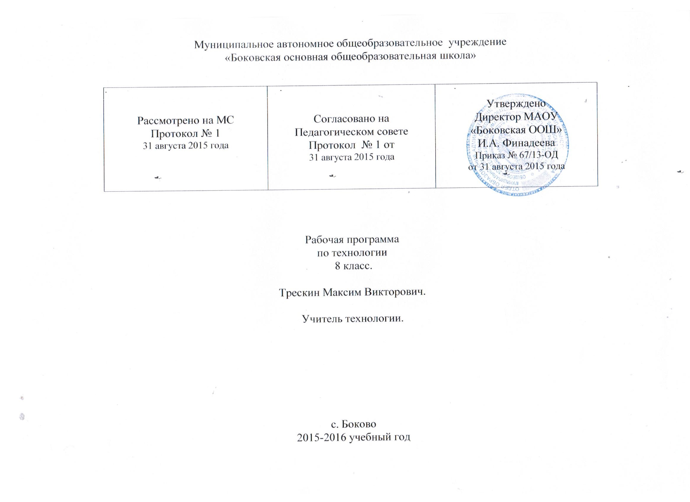Пояснительная записка
Рабочая программа создана на основе следующих документов:
1. Федеральный Закон «Об образовании в РФ» от 29.12.2012 г. № 273-ФЗ.
2. «Об утверждении федерального компонента государственных образовательных стандартов начального общего, основного общего и среднего (полного) общего образования». Приказ Министерства образования Российской федерации от 03. 2004г. №1089
3. Об утверждении федеральных перечней учебников, рекомендованных (допущенных) к использованию в образовательном процессе в образовательных учреждениях, реализующих образовательные программы общего образования и имеющих государственную аккредитацию, на 2014/15 учебный год, приказ Минобрнауки №253 от 31.05.2014 г.
4. Приказ Минобразования РФ от 09.03.2004 № 1312 «об утверждении федерального базисного учебного плана и примерных учебных планов для образовательных учреждений российской федерации, реализующих программы общего образования»
5. Программа общеобразовательных учреждений трудовое обучение. Технология 8 класс под редакцией В.Д.Симоненко. Рекомендовано Министерством образования Российской Федерации, 5-е издание Москва Просвещение 2010 год
6. Учебный план МАОУ «Боковская ООШ», приказ №49-ОД от 29.05.2015 года
7. Разработана на основании «Положения о составлении и экспертизе рабочих программ МАОУ «Боковская ООШ». Приказ №87-ОД от 21.09.2011 г.
Основной целью: формирование у учащихся знаний и умений по ручной и машинной обработке конструкционных материалов на уровне операторской деятельности, т.е. выполнение работ на налаженном оборудовании и налаженными инструментами по инструкционно-технологическим картам.
В процессе преподавания предмета «Технология» должны быть решены следующие задачи:
- планировать ремонтно-отделочные работы с указанием материалов, инструментов, оборудования и примерных затрат; подбирать покрытия в соответствии с функциональным назначением помещений; заменять уплотнительные прокладки в кране или вентиле; соблюдать правила пользования современной бытовой техникой;
- объяснять работу простых электрических устройств по их принципиальным или функциональным схемам; рассчитывать стоимость потребляемой электрической энергии; включать в электрическую цепь маломощный двигатель с напряжением до 42 В;
использовать приобретенные знания и умения в практической деятельности и повседневной жизни для:
- безопасной эксплуатации электротехнических и электробытовых приборов; оценки возможности подключения различных потребителей электрической энергии к квартирной проводке и определения нагрузки сети при их одновременном использовании; осуществления сборки электрических цепей простых электротехнических устройств по схемам.

Общая характеристика учебного предмета.
Программа составлена с учётом опыта трудовой и технологической деятельности учащихся, полученного учащимися при обучении в 7 классе..
Основным предназначением образовательной области «Технология (технический труд)» в системе общего образования является формирование трудовой и технологической культуры школьника, системы технологических знаний и умений, воспитание трудовых, гражданских и патриотических качеств его личности, их профессиональное самоопределение в условиях рынка труда, формирование гуманистически ориентированного мировоззрения. Образовательная область «Технология (технический труд)» является необходимым компонентом общего образования школьников, предоставляя им возможность применить на практике знания основ наук.
В школе предмет «Технология (технический труд)» является интегрированной образовательной областью, синтезирующей научные знания математики, физики, химии и биологии и показывающей их использование в промышленности, энергетике, связи, сельском хозяйстве, транспорте и других направлениях деятельности человека.
Основным предназначением образовательной области «Технология (технический труд)» в системе общего образования является формирование трудовой и технологической культуры школьника, компетентности и мировоззрения, системы технологических знаний и умений, воспитание трудовых, гражданских и патриотических качеств личности учащегося, профессиональное самоопределение в условиях рынка труда.
Технологическая грамотность включает способность понимать, использовать и контролировать технологию, умение решать задачи, развитие творческих способностей, сознательности, гибкости, предприимчивости.
Технологическая компетентность связана с овладением умениями осваивать разнообразные способы и средства преобразования материалов, энергии, информации, учитывать экономическую эффективность и возможные экологические последствия технологической деятельности, определять свои жизненные и профессиональные планы. Программа построена по модульному принципу с учетом возможностей образовательного учреждения, ступени обучения, интересов современного общества и запросов родителей и учащихся.
Программа предполагает изучение следующих модулей:
Домашняя экономика
Электричество в нашем доме
Ремонтно-строительные работы в доме
Проектирование и изготовление изделий.
В результате изучения модуля «Технология ведения дома» обучающиеся получат представления о ремонтно-отделочных работах, технологиями строительства и эксплуатации жилища, элементах семейной экономики.
В результате изучения модуля «Электротехнические работы» обучающиеся должны научиться использовать приобретенные знания и умения в практической деятельности и повседневной жизни. Большое внимание уделяется обеспечению безопасности труда при выполнении технологических операций, соблюдению правил электробезопасности.
В программе предусмотрено выполнение школьниками творческих или проектных работ. Данная программа обеспечивает в системе общего образования формирование у школьников технологической компетентности, что связано с овладением умениями осваивать разнообразные способы и средства преобразования материалов, учитывать экономическую эффективность и возможные экологические последствия технологической деятельности, способствует развитию способностей к созидательной, преобразовательной деятельности, подготовке к решению задач.

Программа содержит календарно-тематическое планирование, требования к уровню подготовки учащихся. Предметное наполнение модулей программы задается обязательным минимумом содержания основного общего образования по образовательной области «Технология». С учетом уровневой специфики классов выстроена система учебных знаний, спроектированы ожидаемые результаты обучения.
Обучающиеся знакомятся с такими профессиями, как инженер-электромеханик, техник-электрик, электромонтер, электрослесарь, дизайнер. На этапе обучения в 8 классе у учащихся происходит формирование элементарных знаний и умений по технологическому планированию обработки и конструированию несложных деталей и изделий.
Из-за отсутствия материальной базы школы было уменьшено количество часов по учебному плану из раздела ремонтно-строительные работы в доме, данные часы позволили увеличить раздел:
Проектирование и изготовление изделий

Место предмета в учебном плане
Согласно базисному (образовательному) учебному плану для образовательных учреждений Российской Федерации на изучение технологии в 8 классе отводится 34 часов (1 ч в неделю, 34 учебные недели).

Содержание учебного предмета
Семейная экономика
Семья – первичная социально-экономическая ячейка общества. Состав семьи. Экономические связи в семье.
Недвижимость, личная и коллективная собственность, распределительные отношения в семье. Экономические связи в семье. Экономические связи семьи с другими семьями, предприятиями, государством, обществом.
Семейное хозяйство, его составляющие. Финансовая документация семьи. Ресурсы семьи (земля, капитал, люди, технологии и т.д.). Личное предпринимательство. Цели и задачи экономики семьи.
Понятие о бюджете семьи. Анализ и планирование семейного бюджета. Источники дохода бюджета семьи: заработная плата и пенсия, доход на капитал, ценные бумаги, от приусадебного участка, предпринимательской деятельности. Забота государства о семье и ее бюджете. Роль школьника в увеличении доходной части семейного бюджета и его законном использовании. Деловая игра «Бюджет семьи».
Постоянные и переменные расходы. Экономия средств. Ограниченность ресурсов семьи, рост потребностей. Распределение бюджета. Хозяйственная книга.
Расходы на энергоносители: газ, уголь, дрова и т.д. Расчет потребностей в энергоносителях средней семьи.
Расходы на услуги: отопление, водоснабжение, телефон и другие средства информации и телекоммуникации, квартплата, оплата за детский сад и другие платные учреждения образования и медицинские услуги.
Расходы на питание. Физиологически обоснованные нормы расхода продуктов питания на человека, семью. Меню семьи. Учет биологических требований к питанию семьи и ее экономических возможностей. Затраты на питание. Составление меню семьи на день, неделю и его экономическое обоснование.
Расходы на одежду и отдых. Непредвиденные расходы. Прожиточный минимум семьи. Расчет потребительской корзины. Черта бедности. Бюджет школьника. Анализ ежедневных, еженедельных, месячных и годовых расходов. Лицевой счет школьника.
Осуществление учета, планирования, организации и контроля в семейной экономике. Самоменеджмент каждого члена семьи – залог его успеха в жизни.
Производство товаров и услуг в условиях семьи. Рациональное использование ресурсов семьи. Физический и интеллектуальный труд. Забота каждого члена семьи о благополучии всех.
Экономические возможности и экономические потребности семьи. Покупка товаров и услуг. Правила покупки товаров и услуг. Анализ рекламы. Изучение конъюнктуры рынка. Реклама товаров на упаковках. Защита прав потребителей. Инструкции пользования товарами и услугами. Вложение семейных средств в банки, ценные бумаги и т. п.
История предпринимательства в России. Поиск своего дела. Предприниматели – творцы бизнеса, организаторы и производители товаров и услуг. Предпринимательство как вид деятельности.
Нравственные и деловые качества предпринимателя. Стратегия предпринимательства. Тесты на выявление и оценку предрасположенности к предпринимательской деятельности. Организационно-правовые формы предпринимательства в России: индивидуальное частное предпринимательство с ограниченной ответственностью, акционерные общества закрытого и открытого типов.
Устав и учредительный договор и их разработка.
Основные сферы предпринимательской деятельности: финансы, торговля, производство, услуги, источники финансирования.
Понятие о себестоимости товаров и услуг. Пути снижения себестоимости продукции. Прямые и косвенные затраты.
Цены у производителя и у продавца. Соотношение цены и стоимости. Сущность понятия цены товаров и услуг. Стратегия цен.

Электротехнические работы
Электрические цепи и схемы.
Основные теоретические сведения
Условные обозначения на схемах. Графическое изображение схем устройств.
Практические работы
Разбор и составление простым схем электрических устройств.
Варианты объектов труда
Макеты, инструкции электрических приборов.
Понятия об электромагнитном реле и регулировании. Применение на практике, в производстве и в быту.
Практические работы
Изучение устройства и принципа работы терморегулятора.
Понятие о постоянном и переменном напряжении. Преобразование напряжения переменного тока. Техника безопасности.
Практические работы
Расчёт коэффициента трансформации.
Устройство и принцип работы блока питания. Его применение в быту.
Практические работы
Изучение устройства и принципа работы.
Назначение и параметры основных электрических бытовых приборов. Роль освещения в интерьере. Техника безопасности.
Практические работы
Подбор бытовой техники. Разработка плана размещения осветительных приборов.
Варианты объектов труда
Рекламные справочники по товарам и услугам. План жилища.
Технология ведения дома
Технология постройки дома, технология последовательности установки врезного замка, Изучение технологии утепления дверей и окон.
Ручные инструменты и безопасность работы сними.
Основы проектной деятельности
Под проектом понимается самостоятельная творческая завершенная работа, выполненная под руководством учителя.
Работа над проектом включает в себя составление обосновательного плана действий, который формируется и уточняется на протяжении всего периода выполнения проекта, элементы деятельности по маркетингу (изучению спроса и предложения), конструированию, технологическому планированию, наладке оборудования, изготовлению изделий и их реализации. В задачу проектирования входит также экономическая и экологическая оценка выполняемых работ.

Тематическое планирование с определением основных видов учебной деятельности.

№  пп | Разделы и темы программы | Количество часов
1 | Семейная экономика | 8
2 | Электротехнические работы | 12
3 | Технология ведения дома | 7
4 | Проектирование и изготовление изделий. | 7
 | Итого | 34

Цели раздела | Знать/понимать | Уметь | Кол-во часов | Тема уроков | № урока | Цель урока | Тип урока
Семейная экономика
Формирование информационно- коммуникативной, социально-трудовой компетентности учащихся | Правила Т/Б в мастерской. Домашнею экономику и основы предпринимательства | Анализировать семейный бюджет. | 1 | Семья как экономическая ячейка общества. Инструкция по Т/Б в мастерской | 1 | Ознакомить с экономическими основами и помочь усвоить понятия. | Ведение новых знаний
 |  |  | 1 | Предпринимательство в семье | 2 | Разобраться в принципах и формах предпринимательство. | Предпринимательство в семье
 |  |  | 1 | Информация о товарах. | 3 | Изучить информацию и уметь выбирать товар. | Ведение новых знаний. Практическая работа
 |  |  | 1 | Доходная и расходная часть бюджета. Бюджет семьи. | 4 | Рассмотреть виды расходов, доходов и пути экономии средств. | Ведение новых знаний. Практическая работа
 |  |  | 1 | Расходы на питания. | 5 | Рассмотреть расходы семьи на питания. | Ведение новых знаний. Практическая работа
 |  |  | 1 | Сбережения. Личный бюджет. | 6 | Усвоить понятие сбережения и уметь распоряжаться личным бюджетом. | Ведение новых знаний. Практическая работа
 |  |  | 1 | Потребности семьи | 7 | Изучение основных потребностей семьи | Ведение новых знаний
 |  |  | 1 | Экономика приусадебного (дачного) участка. | 8 | Изучить экономику приусадебного участка. | Ведение новых знаний. Практическая работа
Электротехнические работы
Формирование информационно- коммуникативной, учебно-познавательной компетентности учащихся | Принцип производства и использования электроэнергии | собирать простейшие электрические цепи. | 1 | Электрический ток и его использование | 9 | Ознакомить с источниками получения эл. Энергии ,областью применения; | Ведение новых знаний. Практическая работа
 |  |  | 1 | Принципиальные и монтажные электрические схемы | 10 | научить составлению простейших электрических схем. | Ведение новых знаний. Практическая работа
 |  |  | 1 | Потребители и источники электроэнергии | 11 | Изучить принцип действия используемых в быту | Ведение новых знаний. Практическая работа
 |  |  | 1 | Электроизмерительные приборы | 12 | Изучить виды электроизмерительных приборов | Ведение новых знаний. Практическая работа
 |  |  | 1 | Правила безопасности на уроках электротехнологии | 13 | Изучить Т/Б при электротехнических работах | Ведение новых знаний. Практическая работа
 |  |  | 1 | Электрические провода. | 14 | Изучить устройство и принцип электрических проводов | Ведение новых знаний. Практическая работа
 |  |  | 1 | Монтаж электрической цепи | 15 | научить монтировать электрические цепи | Ведение новых знаний. Практическая работа
 |  |  | 1 | Электромагниты и их применение | 16 | Изучить применение электромагнита | Ведение новых знаний. Практическая работа
 |  |  | 1 | Электроосветительные приборы | 17 | Изучить принцип действия используемых в быту электроприборов. | Ведение новых знаний
 |  |  | 1 | Бытовые электронагревательные приборы | 18 | Изучить принцип действия используемых в быту электроприборов. | Ведение новых знаний. Практическая работа
 |  |  | 1 | Бытовые электронагревательные приборы | 19 | Изучить принцип действия используемых в быту электроприборов. | Ведение новых знаний. Практическая работа
 |  |  |  | Двигатели постоянного тока | 20 | Изучить двигател | Ведение новых знаний
Технология ведения дома
Формирование учено- познавательной компетентности учащихся | Как строить дом | Читать несложные строительные чертежи. | 1 | Инженерные коммуникации в доме | 21 | Ознакомить с инженерными коммуникациями в доме | Ведение новых знаний. Практическая работа
 |  |  | 1 | Водопровод и канализация | 22 | Изучить технологию водопровода и канализации | Ведение новых знаний. Практическая работа
 |  |  | 1 | Ремонт оконных блоков | 23 | Изучить технологию ремонта оконных блоков | Ведение новых знаний. Практическая работа
 |  |  | 1 | Ремонт дверных блоков | 24 | Изучить технологию ремонта дверных блоков | Ведение новых знаний
 |  |  | 1 | Технология установки врезного замка | 25 | Изучить технологию и последовательность установки врезного замка. | Ведение новых знаний. Практическая работа
 |  |  | 1 | Утепление дверей и окон | 26 | Изучить технологию Утепление дверей и окон | Ведение новых знаний. Практическая работа
 |  |  | 1 | Современный ручной электроинструмент | 27 | Изучить Виды ручных инструментов | Ведение новых знаний
Творческий проект ( в рамках промежуточной аттестации)
Формирование познавательно- смысловой компетентности учащихся | Основные требования к проектированию изделий | Проектировать и оформлять проект | 1 | Консультации по этапам выполнения | 28 | Направлять ход мыслей учащихся на оригинальное выполнение заданий. | Практическая работа
 |  |  | 1 | Изготовление деталей Консультации. | 29 | Индивидуальная творческая работа | Практическая работа
 |  |  | 1 | Изготовление изделий. | 30 | Развитие самостоятельности | Практическая работа
 |  |  | 1 | Сборка изделий | 31 | Развитие аккуратности и настойчивости. | Практическая работа
 |  |  | 1 | Сборка и отделка изделий | 32 | Отработка навыков работы с отделочными материалами. | Практическая работа
 |  |  | 1 | Подготовка чертежей | 33 | Развитие понимания необходимости конструкторской документации. Отработка навыков черчения. | Практическая работа
 |  |  | 1 | Конкурс проектов | 34 | Коллективно-индивидуальная работа с классом с целью организации. | Практическая работа

Описание учебно-методического и материально-технического обеспечения образовательного процесса

Литература

Для учащихся
- Гончаров Б.А., Елисеева Е.В., Электов А.А. и др. под ред. Симоненко В.Д. Технология. 8 кл. Вентана-Граф, 2010.
Для учителя
- Гончаров Б.А., Елисеева Е.В., Электов А.А. и др. под ред. Симоненко В.Д. Технология. 8 кл. Вентана-Граф, 2010.
- Бешенков А.К. Метoдика oбучения технoлoгии. 5-9 классы. Издательствo: Дрoфа, 2007.
- А. К. Бешенков Технология (техническийй труд). Технологические и проектные задания для учащихся 5-9 классов: пособие для учителя.-М., 2010
- Федеральный компонент государственного стандарта общего образования. Федеральный базисный учебный план и примерные учебные планы.// Сборник нормативных документов для образовательных учреждений Российской Федерации, реализующих программы общего образования.-М.,2011.

Учебно-практическое и учебно-лабораторное оборудование
Халаты
Очки защитные
Верстак столярный
Демонстрационный комплект электроизмерительных приборов
Демонстрационный комплект источников питания
Демонстрационные комплекты электроустановочных изделий.
Демонстрационный комплект радиоизмерительных приборов
Демонстрационный комплект электротехнических материалов
Демонстрационный комплект радиотехнических деталей
Демонстрационный комплект проводов и кабелей
Лабораторный комплект электроизмерительных приборов
Лабораторный комплект радиоизмерительных приборов
Конструктор для сборки моделей простых электронных устройств
Ученический набор инструментов для выполнения электротехнических работ
Провода соединительные
Лабораторный набор электроустановочных изделий
Конструктор «Энергия, работа, мощность»
Конструктор для сборки электрических цепей
Конструктор для моделирования подключения коллекторного электродвигателя, средств управления и защиты

Планируемый результат изучения учебного предмета
Учащиеся должны знать:
- характеристики основных функциональных зон в жилых помещениях; инженерные коммуникации в жилых помещениях, виды ремонтно-отделочных работ; материалы и инструменты для ремонта и отделки помещений; основные виды бытовых домашних работ; средства оформления интерьера; назначение основных видов современной бытовой техники; санитарно-технические работы; виды санитарно-технических устройств; причины протечек в кранах, вентилях и сливных бачках канализации;
Учащиеся должны уметь:
- планировать ремонтно-отделочные работы с указанием материалов, инструментов, оборудования и примерных затрат; подбирать покрытия в соответствии с функциональным назначением помещений; заменять уплотнительные прокладки в кране или вентиле; соблюдать правила пользования современной бытовой техникой;
- объяснять работу простых электрических устройств по их принципиальным или функциональным схемам; рассчитывать стоимость потребляемой электрической энергии; включать в электрическую цепь маломощный двигатель с напряжением до 42 В;
использовать приобретенные знания и умения в практической деятельности и повседневной жизни для:
- безопасной эксплуатации электротехнических и электробытовых приборов; оценки возможности подключения различных потребителей электрической энергии к квартирной проводке и определения нагрузки сети при их одновременном использовании; осуществления сборки электрических цепей простых электротехнических устройств по схемам.

